TRƯỜNG ĐẠI HỌC KINH TẾ TP. HỒ CHÍ MINH (UEH)
KHOA CÔNG NGHỆ THÔNG TIN KINH DOANH
BÁO CÁO BÀI TẬP CÁ NHÂN - BUỔI 2: HTML5 & CSS3
Môn học: Phát triển ứng dụng Web / Thương mại Điện tử
Giảng viên hướng dẫn: | TS. Nguyễn Mạnh Tuấn (tuannm@ueh.edu.vn)
Sinh viên thực hiện: | Huỳnh Thế An
Mã số sinh viên (MSSV): | 31241021983 - Khóa 50 UEH
Đường dẫn GitHub Repository: | https://github.com/anhuynh31241021983-ctrl/BTVN_BUOI1

I. TỔNG QUAN DỰ ÁN & PHẠM VI KẾ THỪA TỪ BUỔI 1
1. Bối cảnh dự án: Bài tập cá nhân Buổi 2 tiếp tục phát triển trực tiếp trên repository và mã nguồn đã xây dựng ở Buổi 1. Dự án tập trung vào phân khúc Thương mại điện tử giá trị cao (High-Ticket E-commerce) với mô hình Showroom & Đặt cọc xe điện trực tuyến VinFast Auto Vietnam (vinfastauto.com/vn_vi).
2. Khu vực trọng tâm được chọn để cải tiến (theo yêu cầu đề bài):
- Header và Menu điều hướng: Chuyển từ các thẻ span đơn giản sang hệ thống thẻ Semantic chuẩn <nav>, <ul>, <li>, <a> và căn chỉnh hàng ngang linh hoạt bằng Flexbox.
- Khu vực Showroom Danh sách 4 dòng xe (VF 3, VF 6, VF 7, VF 9): Ứng dụng CSS Grid bố trí dạng lưới 4 cột trên Desktop, 2 cột trên Tablet và 1 cột trên Mobile.
- Cấu trúc Thẻ xe điện (Product Card): Tổ chức chuẩn thẻ <article>, định dạng mô hình hộp (Box Model), bổ sung cụm 3 thông số pin cốt lõi và nhóm nút thao tác (Xem chi tiết + Đặt cọc).

II. MÔ TẢ CHI TIẾT 8 BƯỚC THỰC HIỆN ĐÁP ỨNG YÊU CẦU CỦA GIẢNG VIÊN

Bước 1: Rà soát bài Buổi 1 và xác định 3 vấn đề tồn tại
Dựa trên việc kiểm tra mã nguồn cũ của Buổi 1, sinh viên đã lập bảng xác định 3 vấn đề cốt lõi cần nâng cấp:
STT | Vấn đề tồn tại ở Buổi 1 | Hướng cải thiện ở Buổi 2 | Kết quả mong muốn
1 | Menu điều hướng dùng thẻ span vô nghĩa, thiếu thẻ liên kết <a> và danh sách <ul>/<li> | Bổ sung cấu trúc thẻ HTML5 Semantic: <header>, <nav>, <ul>, <li>, <a> | Mã nguồn chuẩn SEO, hỗ trợ thiết bị trợ thính Screen Reader
2 | Khoảng cách trong thẻ xe chưa tối ưu, thiếu nút dẫn đến trang chi tiết thông số xe | Thực hành CSS Box Model (padding 22px, border-radius 16px) và thêm nút Xem chi tiết | Thẻ xe thoáng đãng, cấu trúc nút phân cấp rõ ràng
3 | Chưa có hiệu ứng focus bàn phím; nút cọc dễ bị so le đáy khi tên dòng xe có độ dài khác nhau | Ứng dụng :focus-visible chuẩn WCAG, dùng Flexbox auto margin cho cụm nút đáy | Giao diện cân bằng đối xứng, đạt chuẩn tiếp cận quốc tế

Bước 2: Củng cố cấu trúc HTML5 có ngữ nghĩa (Semantic Elements)
Sinh viên đã rà soát toàn bộ tài liệu HTML và thay thế triệt để các thẻ div/span mơ hồ bằng các thẻ có ý nghĩa cấu trúc theo chuẩn W3C:
• <header>: Bao bọc biểu tượng Logo VinFast và hệ thống định vị.
• <nav> kết hợp <ul>, <li>, <a>: Định vị thanh điều hướng với thuộc tính aria-label="Điều hướng chính website".
• <main>: Chứa nội dung trọng tâm duy nhất của trang (Showroom xe điện).
• <section>: Phân định 2 phân khu độc lập có tiêu đề: Banner kêu gọi hành động (.hero-banner) và Khu trưng bày xe (.ev-showroom).
• <article>: Đại diện cho mỗi mẫu xe (VF 3, VF 6, VF 7, VF 9) như một thực thể độc lập có thể tái sử dụng.
• Phân cấp tiêu đề hợp lý: Toàn trang có 1 tiêu đề <h1>, các tiêu đề khu vực dùng <h2>, và tên từng dòng xe dùng <h3>.
• Thuộc tính alt cho hình ảnh: Tất cả các hình ảnh đều có mô tả đầy đủ ngữ cảnh để hỗ trợ SEO và người khiếm thị.

Bước 3 & 4: Tách tệp CSS ngoài, CSS Selector và Box Model
1. Tách biệt tầng trình bày: Tạo tệp css/style.css riêng biệt và liên kết qua <link rel="stylesheet" href="css/style.css">.
2. Reset Box Model chuẩn xác: Sử dụng * { box-sizing: border-box; margin: 0; padding: 0; } để đảm bảo kích thước phần tử luôn bao gồm cả border và padding, tránh hiện tượng tràn màn hình.
3. Ứng dụng Box Model trên thẻ xe (.ev-card): Thiết lập padding: 22px đệm bên trong thẻ, border: 1px solid rgba(255, 255, 255, 0.08) tạo hiệu ứng kính mờ sang trọng, border-radius: 16px bo góc mềm mại, và margin: 0 ngoài thẻ để lưới Grid quản lý khoảng cách tập trung.
4. Phối hợp bộ chọn CSS: Kết hợp Element Selector (body, img), Class Selector (.ev-card, .btn-deposit) và Descendant Selector (.ev-card .car-name, .ev-card .price-number).

Bước 5: Căn chỉnh thanh Header và Menu bằng Flexbox
Thực hành Flexbox cho phần đầu trang:
• Header (.header-wrap): display: flex; justify-content: space-between; align-items: center; gap: 20px; giúp logo neo sát trái và menu neo sát phải.
• Danh sách Menu (.nav-list): display: flex; gap: 24px; align-items: center; list-style: none; trải đều các liên kết theo hàng ngang.
• Cụm nút thao tác (.action-buttons-group): display: flex; gap: 10px; align-items: stretch; căn chỉnh nút 'Xem chi tiết' và nút 'Đặt cọc'.
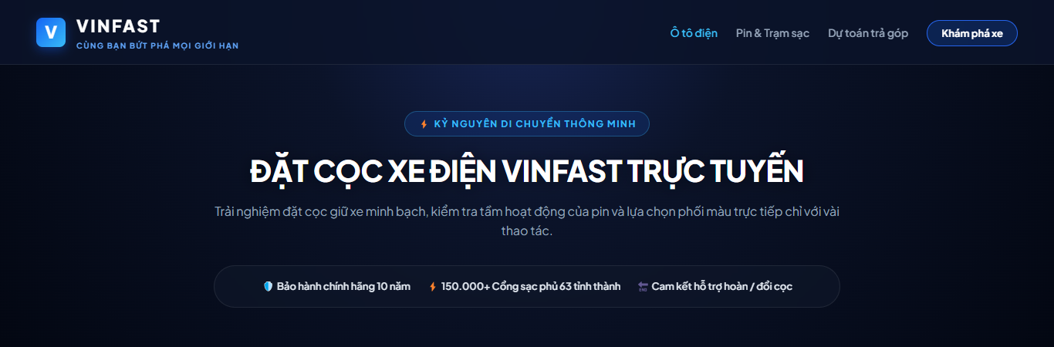
Hình 1: Thanh Header và Menu điều hướng dàn hàng ngang bằng CSS Flexbox

Bước 6: Hoàn thiện danh sách sản phẩm dạng lưới bằng CSS Grid
• Lưới xe điện (.ev-grid): Sử dụng display: grid; grid-template-columns: repeat(4, minmax(0, 1fr)); gap: 24px; giúp chia đều 4 dòng xe VF 3, VF 6, VF 7, VF 9 trên màn hình máy tính.
• Chống méo ảnh sản phẩm: Áp dụng aspect-ratio: 16 / 10 kết hợp object-fit: cover trên thẻ ảnh .car-img để hình ảnh luôn giữ đúng góc nhìn thể thao, không bị kéo dãn bẹp trên các tỉ lệ màn hình.
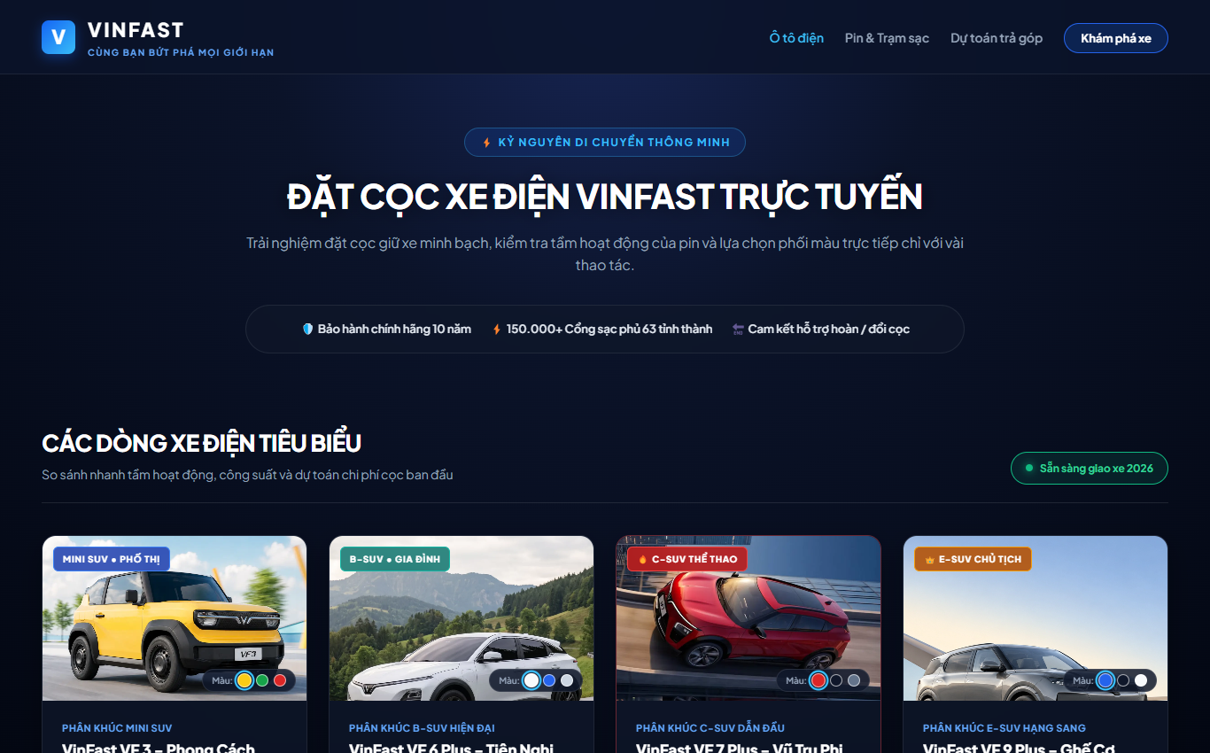
Hình 2: Danh sách 4 dòng xe điện VinFast dạng lưới 4 cột bằng CSS Grid trên màn hình Desktop (1366px)

Bước 7: Bổ sung hiệu ứng Hover, Transition và Focus-visible (WCAG)
• Hiệu ứng :hover: Khi rê chuột vào thẻ xe (.ev-card), thẻ tự động nhấc lên 8px (transform: translateY(-8px)), đổi viền sang màu xanh Electric (#3b82f6) và đổ bóng nổi khối (box-shadow).
• Hiệu ứng transition: Thiết lập transition: all 0.35s cubic-bezier(0.16, 1, 0.3, 1) giúp mọi chuyển động mượt mà, chuyên nghiệp.
• Tiêu chuẩn tiếp cận :focus-visible: Hỗ trợ người dùng duyệt web bằng phím Tab (người khuyết tật hoặc thích dùng bàn phím). Viền outline: 3px solid #f59e0b; outline-offset: 3px; màu cam tương phản cao xuất hiện rõ nét quanh các nút bấm và liên kết.

Bước 8: Kiểm thử giao diện bằng Chrome DevTools và tự sửa lỗi độc lập
1. Kiểm thử trên Chrome DevTools: Sinh viên đã mở F12 kiểm tra trên các độ phân giải tiêu chuẩn: Desktop (1366px), Tablet (768px), Mobile (390px - iPhone). Bổ sung Media Queries co giãn từ 4 cột -> 2 cột -> 1 cột an toàn, không có lỗi cuộn ngang.
2. Ca tự sửa lỗi độc lập của sinh viên: Khi tên mẫu xe VF 9 dài 2 dòng, chiều cao thẻ VF 9 tăng lên làm nút bấm của các xe cùng hàng bị lệch đáy. Sinh viên đã chủ động xử lý bằng cách: khống chế chiều cao tên xe 2 dòng bằng -webkit-line-clamp: 2 kết hợp gán margin-top: auto cho khối .card-action để toàn bộ nút bấm luôn tự động neo thẳng hàng sát đáy thẻ.
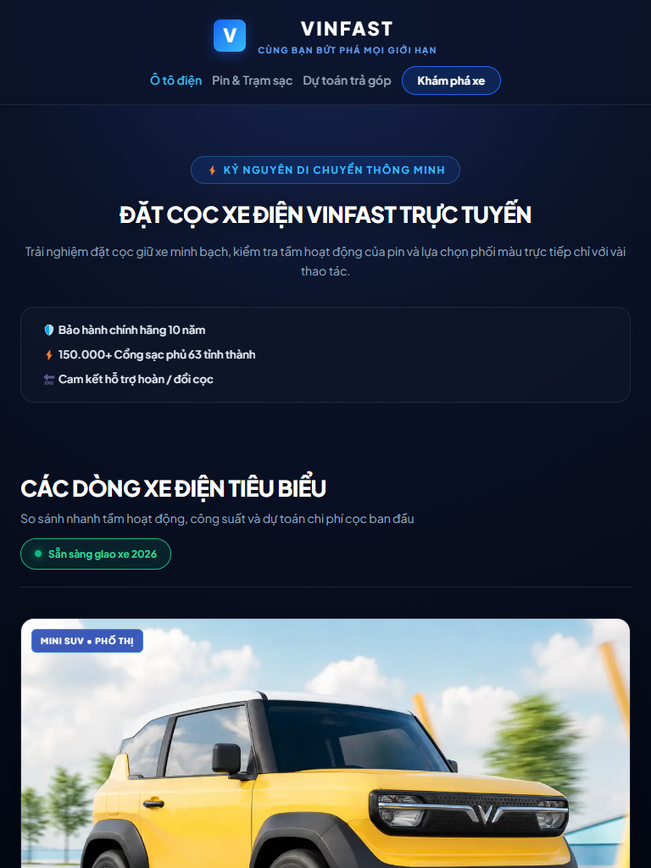
Hình 3: Kiểm thử giao diện co giãn về 2 cột trên Tablet (768px) bằng Chrome DevTools
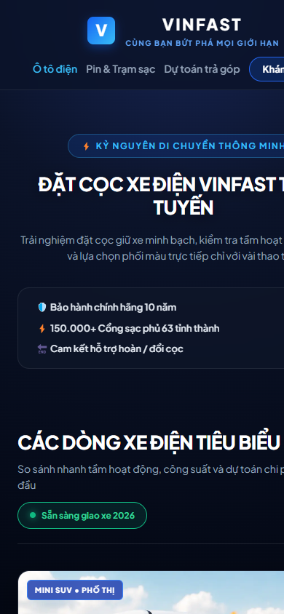
Hình 4: Kiểm thử giao diện co giãn về 1 cột trên Mobile (390px - iPhone) bằng Chrome DevTools

III. BẢNG KIỂM THỬ GIAO DIỆN CHI TIẾT (CHECKLIST)
STT | Nội dung kiểm tra | Kết quả | Ghi chú thực tế
1 | Trang HTML mở được bình thường | ĐẠT | Tải mượt mà, cấu trúc DOM phân cấp rõ ràng
2 | CSS được áp dụng chính xác | ĐẠT | File css/style.css nạp thành công mã HTTP 200
3 | Hình ảnh hiển thị đúng & không méo | ĐẠT | Tỉ lệ xe 16:10 sắc nét, không bị dãn bẹp nhờ object-fit: cover
4 | Liên kết hoạt động tốt | ĐẠT | Nhảy mượt đến #showroom, #hero và các nút chi tiết
5 | Bố cục không bị tràn nghiêm trọng | ĐẠT | Đã test 1366px, 768px, 390px không xuất hiện scroll ngang
6 | Hover / Focus-visible hoạt động | ĐẠT | Rê chuột nhấc thẻ xe; phím Tab hiện viền cam rõ nét
7 | Đã tự sửa ít nhất một vấn đề | ĐẠT | Khắc phục triệt để lỗi nút cọc bị so le đáy bằng margin-top: auto

IV. TRẢ LỜI ĐẦY ĐỦ 7 CÂU HỎI KIỂM TRA KIẾN THỨC CỦA GIẢNG VIÊN (MỤC 12)
Câu 1. Trong khu vực giao diện của em, em đã sử dụng những phần tử HTML5 nào? Vì sao em chọn chúng?
Trả lời:
Em sử dụng <header> và <nav> định hình thanh đầu trang và menu; <main> chứa nội dung cốt lõi của website; <section> chia tách 2 khu vực lớn là Banner và Showroom xe điện; <article> đại diện cho mỗi thẻ xe riêng biệt (VF 3, VF 6, VF 7, VF 9); và <footer> chứa thông tin pháp lý, chứng nhận thanh toán.
Lý do: Giúp tài liệu có tính ngữ nghĩa cao (Semantic Web), tối ưu hóa SEO cho các cỗ máy tìm kiếm và hỗ trợ công nghệ trợ năng đọc màn hình (Screen Reader) cho người khiếm thị.
Câu 2. Giải thích sự khác nhau giữa margin và padding. Cho ví dụ từ thẻ sản phẩm của em.
Trả lời:
• Padding là vùng đệm nằm BÊN TRONG đường viền (border), mang màu nền của phần tử. Trong thẻ .ev-card của em, padding: 22px tạo khoảng thở 22px xung quanh chữ, thông số pin và giá tiền, giúp nội dung không dính sát viền kính mờ.
• Margin là vùng lề nằm BÊN NGOÀI đường viền (border), hoàn toàn trong suốt. Em đặt margin: 0 cho thẻ xe và dùng thuộc tính gap: 24px của CSS Grid cha để tạo khoảng cách đều đặn 24px giữa 4 chiếc xe.
Câu 3. Trong bài của em, Flexbox được sử dụng ở đâu? Giải thích tác dụng của justify-content và align-items.
Trả lời:
• Flexbox được sử dụng tại: Header (.header-wrap), Danh sách menu (.nav-list), và Cụm 2 nút thao tác (.action-buttons-group).
• justify-content: Căn chỉnh các phần tử con dọc theo Trục chính (Main Axis). Em dùng justify-content: space-between để đẩy Logo sang cực trái và Menu sang cực phải.
• align-items: Căn chỉnh các phần tử con dọc theo Trục phụ (Cross Axis). Em dùng align-items: center để Logo và Menu luôn nằm chính giữa thanh Header theo chiều dọc.
Câu 4. CSS Grid khác Flexbox như thế nào? Vì sao em sử dụng Grid cho danh sách sản phẩm?
Trả lời:
• Khác biệt: Flexbox là hệ thống bố cục 1 chiều (1D), tối ưu khi dàn phần tử theo 1 hàng hoặc 1 cột (như Menu, Breadcrumb, Button group). Ngược lại, CSS Grid là hệ thống bố cục 2 chiều (2D), kiểm soát đồng thời cả hàng và cột.
• Lý do chọn Grid cho danh sách sản phẩm: Showroom xe điện của VinFast cần hiển thị thành một ma trận ô lưới cân đối (4 cột trên máy tính, 2 cột trên tablet). CSS Grid cho phép khai báo grid-template-columns: repeat(4, minmax(0, 1fr)) cùng thuộc tính gap một cách nhanh gọn, chuẩn xác và không sợ bị nhảy dòng lộn xộn.
Câu 5. Nếu xóa quy tắc CSS display: grid khỏi danh sách sản phẩm, giao diện có thể thay đổi như thế nào?
Trả lời:
Vì thẻ bao ngoài .ev-grid có thuộc tính khối mặc định (display: block), nếu xóa bỏ display: grid, các thẻ con <article class="ev-card"> sẽ trở về dòng chảy tự nhiên (normal document flow): chiếm trọn 100% chiều rộng màn hình và xếp chồng dọc từ trên xuống dưới. Bố cục dạng lưới 4 cột sẽ biến mất hoàn toàn, 4 chiếc xe sẽ hiển thị kéo dài đơn điệu gây mất mỹ quan.
Câu 6. Vì sao cần sử dụng thuộc tính alt cho hình ảnh sản phẩm?
Trả lời:
Thuộc tính alt mang 3 ý nghĩa sống còn:
1. Khả năng tiếp cận (Accessibility): Giúp thiết bị đọc màn hình (Screen Reader) đọc to mô tả xe cho người khiếm thị (VD: "Xe điện VinFast VF 7 màu đỏ Crimson phong cách thể thao phi đối xứng").
2. Dự phòng khi sự cố mạng (Fallback): Nếu đường truyền mạng chập chờn không tải được ảnh, văn bản alt vẫn xuất hiện để khách hàng biết đó là mẫu xe gì.
3. Tối ưu hóa SEO TMĐT: Giúp Google Image Search hiểu nội dung ảnh để xếp hạng cao trên kết quả tìm kiếm.
Câu 7. Hãy nêu một đề xuất của AI mà em đã kiểm tra hoặc điều chỉnh trước khi đưa vào bài tập.
Trả lời:
Khi em yêu cầu AI hỗ trợ chia cột danh sách xe, AI gợi ý dùng thư viện Bootstrap Grid và tự bịa ra một dòng xe không có thật mang tên 'VinFast VF 2'. Em đã chủ động kiểm tra và điều chỉnh:
Thứ nhất: Kiên quyết từ chối dùng Bootstrap theo đúng quy định của Thầy Tuấn, tự tay viết CSS Grid thuần.
Thứ hai: Truy cập trực tiếp website vinfastauto.com/vn_vi để đối chiếu dữ liệu thật, loại bỏ dòng xe ảo 'VF 2' và chuẩn hóa lại đúng 4 dòng xe chiến lược: VF 3 (Mini SUV), VF 6 (B-SUV), VF 7 (C-SUV), VF 9 (E-SUV) với thông số pin và giá cọc chính xác 100%.

V. BẢNG KỊCH BẢN SẴN SÀNG SỬA MÃ TRỰC TIẾP TẠI LỚP (MỤC 13)
Yêu cầu ngẫu nhiên của Giảng viên | Tệp can thiệp | Thuộc tính và thao tác cụ thể
Đổi màu giá sản phẩm | css/style.css | Tìm .ev-card .price-number, đổi mã màu color: #ffffff; sang #f59e0b; (vàng kim) hoặc #38bdf8; (xanh điện)
Thay đổi số cột của danh sách xe | css/style.css | Tìm .ev-grid, đổi grid-template-columns: repeat(4, ...) thành repeat(3, minmax(0, 1fr)) hoặc repeat(2, ...)
Thay đổi khoảng cách đệm bên trong thẻ (Padding) | css/style.css | Tìm .card-body, đổi padding: 22px; thành padding: 30px; (rộng rãi) hoặc padding: 14px; (thon gọn)
Điều chỉnh khoảng cách giữa các mục menu | css/style.css | Tìm .nav-links .nav-list, đổi thuộc tính gap: 24px; thành gap: 36px;
Bổ sung hoặc sửa thuộc tính alt hình ảnh | index.html | Tìm thẻ <img class="car-img"> của dòng xe tương ứng, cập nhật lại chuỗi văn bản trong alt="..."

VI. BÁO CÁO QUY TRÌNH SỬ DỤNG AI CÓ KIỂM SOÁT (AI USAGE)
Sinh viên đã tuân thủ nghiêm ngặt tinh thần học tập: "Sử dụng AI như một trợ lý gợi ý giải pháp, không sao chép thụ động, kiểm soát chặt chẽ từng dòng mã và chủ động tối ưu theo yêu cầu thực tế".
• Prompt 1: Rà soát mã nguồn Buổi 1 -> AI phân tích điểm yếu dùng span; sinh viên tự lập bảng đối sánh 3 vấn đề.
• Prompt 2: Chuẩn hóa Semantic HTML5 -> AI gợi ý thẻ article và ul/li; sinh viên tự tay bổ sung aria-label và cụm 2 nút chi tiết/đặt cọc.
• Prompt 3: Box Model và tỷ lệ ảnh -> AI đề xuất aspect-ratio 16:10; sinh viên phát hiện lỗi cộng dồn margin và đưa margin về 0 để gap quản lý.
• Prompt 4: CSS Grid và khắc phục lệch nút -> AI gợi ý kỹ thuật; sinh viên trực tiếp cấu hình margin-top: auto và line-clamp khống chế chiều cao.
• Prompt 5: Trải nghiệm bàn phím :focus-visible -> AI đưa ra outline; sinh viên trực tiếp rút chuột và duyệt toàn bộ trang bằng phím Tab để kiểm tra độ tương phản.

VII. KẾT LUẬN & MINH CHỨNG TRIỂN KHAI
1. Tình trạng hoàn thành: Bài tập Buổi 2 đã hoàn thành 100% mục tiêu học tập, sẵn sàng cho Buổi 3.
2. Minh chứng Git Commit: Mã nguồn đã được commit chuẩn mực trên nhánh main với commit ID: 34b43f887e92a301c03c4ca80a1ea64246d55106 ("Practice HTML5 semantics, CSS Box Model, Flexbox and Grid - Buoi 2 UEH").
3. Đường dẫn GitHub công khai: https://github.com/anhuynh31241021983-ctrl/BTVN_BUOI1

